Milé dámy a dívky.
Začíná jaro, my odložíme kabáty a začneme přemýšlet jak se obléci, zejména pokud naše postava po zimě není přímo ideální.
Určitě se všechny chceme líbit - ale umíme to?
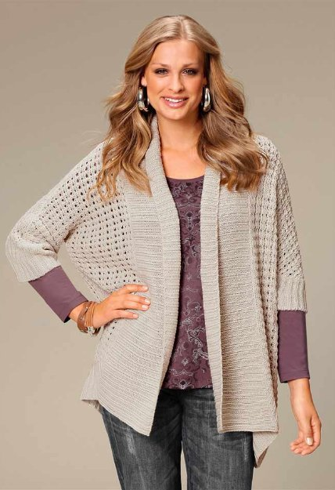

Střihy,
barvy,
doplňky,
vzory,
velikosti,
to všechno jsou pomocníci, kteří umějí z obyčejného oděvu vytvořit na naší postavě takřka zázrak.

Pokud máte zájem popovídat si o tom
"co a jaké (třeba i Vaší) postavě lichotí a co nikoliv "
přijďte do Ostrovecké knihovny, kde vás s touto problematikou seznámí a Vaše dotazy zodpoví bývalá módní návrhářka a učitelka oděvního návrhářství na střední výtvarné škole Alena Skovajsová.
Čtvrtek 21. dubna 2016 v 18.00 hod. v knihovně.

